Муниципальное дошкольное образовательное бюджетное учреждение детский сад №41 муниципального образования Кореновский район.

Образовательный, исследовательский
проект
для детей старшего дошкольного возраста

«Лечение радостью»

Автор: Педагог-психолог

Сорокина Н.В.

Станица Платнировская
2019 г

Пояснительная записка

Тема проекта: «Лечение радостью»
Вид проекта: творческий .
Продолжительность проекта: 5 месяцев (13.01.2019г-28.05.2019г)
Участники проекта: дети старшей группы.
Актуальность проекта: Многие годы дошкольное воспитание в нашей стране было ориентировано на обеспечение познавательного развития детей. При этом коррекции психического здоровья ребёнка уделялось недостаточное внимание. Сегодня забота о здоровье стала занимать во всем мире приоритетные позиции. Здоровье, по определению Всемирной организации здравоохранения, - это не отсутствие болезни как таковой или физических недостатков, а состояние полного физического, душевного и социального благополучия. От состояния здоровья детей во многом зависит благополучие общества. Исследования врачей, наблюдения педагогов, психологов показывают, что у современных дошкольников наблюдается ряд психологических проблем. Педиатры отмечают, что их подопечные становятся более возбудимыми, вспыльчивыми. Так, по данным известного психотерапевта Захарова А. И., в возрасте от 3 до 7 лет «нервными» определяются каждый третий мальчик и каждая четвёртая девочка. Из года в год возрастает количество гиперактивных, тревожных детей. Сотрудники детских садов обращают внимание, что, «замыкаясь» на телевизорах и компьютерах, дети становятся менее общительными, более конфликтными, многие воспитанники не умеют сопереживать, поддерживать сверстников, выражать свои чувства и настроения. Учитывая вышеизложенное, работа по развитию и оптимизации эмоциональной сферы дошкольников представляется чрезвычайно актуальной.
Новизна проекта заключается в том, что дошкольный возраст ребенка – это период, когда эмоциональная сфера играет важную роль в жизни малыша, когда чувства и эмоции господствуют над всеми другими сторонами его жизни. В это время развитие получают кратковременные переживания
отношений (эмоции), возникающие в данный момент, и устойчивые,
длительные переживания, выражающие обобщенное отношение ребенка к
окружающему его миру и к самому себе (чувства). У ребенка появляется
потребность образного представления и умения передавать свои чувства,
эмоции, ощущения. Очень успешно в формировании этих представлений и
умений детское творчество. Кроме, того, творческая деятельность с детьми
предполагает максимальное раскрытие их индивидуальных способностей в
различных направлениях.
Цель: Формирование у детей представлений о доброте, радости, дружеских взаимоотношениях, создание положительного эмоционального настроя у дошкольников, Формирование положительных взаимоотношений детей старшего дошкольного возраста со сверстниками в группе.
Проблема: В настоящее время, заботясь о физическом и познавательном развитии ребёнка, взрослые зачастую забывают о важности его эмоционально - личностного развития, которое напрямую связано с психологическим и социальным благополучием ребёнка. Современные дети стали менее отзывчивыми к чувствам других, они не всегда способны осознать и контролировать свои эмоции, а это приводит к импульсивности поведения. У детей наблюдаются недостаточно сформированные умения распознавать и описывать свои эмоции, а также выражать своё эмоциональное состояние социально приемлемым способом. Из-за этого возникают конфликты внутри детской группы.
Задачи проекта:
Воспитательные:
-Воспитывать потребность в дружбе и доброжелательном общении друг с другом, в желании делать добро и дарить радость людям.
Образовательные:
-Обогащать словарный запас, закреплять умение участвовать в совместной игре, вести короткие диалоги в ситуациях игрового общения;
-Формировать умение ограничивать свои желания, учить считаться с желаниями окружающих сверстников и родителей, умение сопереживать.
- Формировать умение понимать и оценивать чувства и поступки других, объяснять свои суждения.
Развивающие:
-Создать доброжелательную, комфортную обстановку в коллективе детей, научить их бережно относиться к своим товарищам, проявлять доброту и внимание, научить общаться друг с другом;
-Стимулировать совместную деятельность, развивать эмоциональную отзывчивость;
- Создавать условия для развития коммуникативных навыков детей.
Гипотеза: активное знакомство с эмоциями, внутренним миром человека, поступками людей через игровую и творческую деятельность будет способствовать положительному настрою детей, умению контролировать свое поведение.
Содержание проекта:

I этап – мотивация.
В группе произошла конфликтная ситуация, ребята не поделили игрушки и поссорились. Они долго злились, мне захотелось им помочь помириться. Спросила: «Почему не можете договориться спокойно?». Поговорив с детьми, выяснилось, что ребята были уже с утра раздражены и просто были не готовы договариваться. Одному мама отказалась давать с утра конфеты, второй мальчик просил маму забрать его из садика пораньше, но мама отказала. Оба были расстроены, никто не хотел уступать. Показала им зеркало хорошего настроения, ребята успокоились и помирились. Один мальчик спросил: «А если у меня будет опять плохое настроение, как его сделать хорошим?». Спросила: «А вы знаете волшебные слова, которые поднимают настроение?». Дети стали перечислять: «Спасибо», «Доброе утро» и др. Один ребенок спросил: « А есть игры которые поднимают настроение?». «Конечно, есть и могу вас научить таким играм»: ответила я. Данил В. предположил, что если рисовать что красивое, то настроение тоже должно улучшиться. Аня Л. сказала, что когда слушает интересную сказку, настроение тоже улучшается. Но тут Артем Ч. Стал говорить что его настроение не улучшиться если он расстроен, его ничего не развеселит. Дети стали спорить и каждый пытался высказать свою точку зрения. Так возникла проблема: «Может ли обучение навыкам саморегуляции, активным включением детей в игровую и творческую деятельность с использованием эмоциональной составляющей способствовать их эмоциональному развитию»
II этап – разработка совместного плана работы над проектом.
Для составления плана была использована модель трёх вопросов Л.В. Михайловой-Свирской.

Что мы знаем о настроении? | Что мы хотим узнать? | Что нужно сделать, чтобы узнать?
- Когда ты добрый, с тобой все дружат (Никита В.)  - Если обидеть человека, он может заплакать (Егор Ш.)  - Настроение у всех людей разное (Соня М.)  - Если что то не получается, то настроение становиться грустным (Тема Ш.) | - Как улучшить свое настроение? (Лев Б.)  - В какие игры если играть, то становится веселее? (Тема Ш.)  - Какие бывают настроения? (Тоня Д.)  - Что сделать, чтобы не ругаться? (Егор Ш.) | - Побеседовать со взрослыми людьми (воспитателями, родителями); (Е.П.)  - побеседовать со сверстниками; (С.О.)  - Посмотреть мультфильмы; (А.С.)  - Почитать сказки; (Миша)  - Поиграть с настроением; (Таня З.)  - Сделать аппликацию настроения (А.Ш.)  - рисование настроения (Алена С.)
На основе этой модели был создан совместный план работы над проектом для каждого центра развивающей предметно-пространственной среды. Свои предложения вносили дети, педагог-психолог.

Центр «Научная лаборатория»:
- Познакомиться с настроением (эмоциями), узнать какое бывает настроение и почему. (Аня Л.)
- Побеседовать про то, какое бывает настроение, представить как оно может выглядеть (Тема С.)
- Рассмотреть схемы- настроение, по которым можно изготовить аппликацию или слепить (Н.В.)
- Создать совместно с детьми каталог эмоций (Н.В.)
- Сделать альбом с детьми правила поведения (Н.В.)
- Организовать «День добра», подобрать необходимые атрибуты и пособия (Н.В.)
- Изучить мирилки (Миша)
- Создание альбома совместно с детьми «Наши добрые дела» (Н.В.)

Центр «Математика и логика»:
- Из блоков, палочек и других строительных материалов создать схемы настроений, сосчитать количество деталей, которые необходимо взять (Н.В.)
- Отобрать количество деталей, соответствующих схеме (Н.В.)
- Найди различия между настроениями. (Данил Б.)
- Найти на картинке спрятавшиеся настроения и сосчитать их. (Тоня)
- Провести по лабиринтам домой «веселое настроение» (Офелия)

Центр книги и общения «Узнавай-ка»
- Найти стихи и сказки о настроении. (Алена)
- Побеседовать о том, можно ли изменить настроение (Федя)
- Найти мультфильмы о настроении (Егор)
- Придумать рассказы как появились настроения. (Тоня)
- Поиграть в дидактические игры: «Что такое хорошо, что такое плохо», «Дополни рисунок», «Школа вежливости», «Я не должен - я должен». (Н.В.)
- Послушать стихи: Маяковский «Что такое хорошо, что такое плохо»; ненецкие сказки «Айога», «Три сына», Осеева «Добрые слова», стихи А. Кузнецова «Подружки», Е.Серова «Нехорошая история», Е.Благинина «Подарок», сказка «Как светлячок друга искал» (Н.В.)

Центр «Творческая мастерская»
- Нарисовать свое настроение. (Алена)
- Начертить схемы, по которой можно собрать настроение (Н.В)
- Из геометрических фигур выполнить аппликацию настроения (Лев)
- Вылепить свое настроение (Борис Ц.)
- Сделать аппликацию «Дерево Дружбы» (Н.В.)
- Изготовить альбом эмоций (Н.В.)
- Изготовить кубик «Эмоции» для игр (Н.В.)

Центр «Физкультурник»
- Поиграть в игры с мячом «Кто больше знает вежливых слов», «Добрые и вежливые слова», «Добрые приветствия» (Н.В.)
- Выучить физминутку «Хорошее настроение» (Н.В.)
- Придумать пальчиковую гимнастику, упражнения (Варя.)
- Провести игры малой подвижности «Настроение», «Изобрази животного» (Н.В.)
- Провести подвижные игры «Прыжки с платком», «Наступи на хвост» (Н.В.)

Центр «Конструкторское бюро»
- Сделать из конструктора домик для эмоций (Артем С.)

Центр музыки «До-ре-ми»
- Прослушать музыку: «музыка В. Шаинского «Когда мои друзья со мной», «Улыбка», «Настоящий друг»), «Дорогою добра», «Доброта» (м/ф про Фунтика), Барбарики «Доброта», Леопольд «Ярко светит солнце». (Н.В.)
- Поиграть в ситуативную игру-историю с элементами театрализации «Котик и ежик на качелях», ситуативная игра «Машина», ситуативная игра-история «Случай в малине», ситуативная игра-история «Ириски» (Н.В.)

Взаимодействие с семьей
- Организовать выставку совместного творчества «Дерево дружбы»
- Провести консультацию для родителей по развитию эмоций у детей дошкольников.
Наполнение развивающей предметно-пространственной среды в группе

Центр «Научная лаборатория»
- Подборка художественной литературы.
- Иллюстрации с изображением эмоций.
- Лэпбука «Эмоции».
- Каталог эмоций
- Альбом «Правила поведения»
- Альбом «Наши добрые дела»
Центр «Творческая мастерская»
- Трафареты геометрических фигур.
- Раскраски – эмоции.
- Цветная бумага.
- Пластилин.
- Карандаши.
- Краски.
- Фломастеры.
Центр «Математика и логика»
- Блоки Дьенеша.
- Палочки Кьюизенера.
- Материал для конструирования
- Схемы,цифры.
Центр музыки «До-ми-соль-ка»
- Аудиозаписи музыка В. Шаинского «Когда мои друзья со мной», «Улыбка», «Настоящий друг»), «Дорогою добра», «Доброта» (м/ф про Фунтика), Барбарики «Доброта», Леопольд «Ярко светит солнце».

Центр игры «Игралия»
- Домик эмоций.
- Кубик «Эмоции»
Центр «Конструкторское бюро»
- Конструкторы.

III этап – практический.

Совместно с детьми посмотрели альбомы «Правило поведения» и «Эмоции», беседовали про то, какое бывает настроение, представляли, как оно может выглядеть.
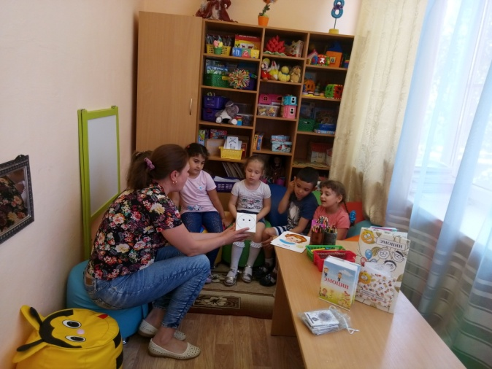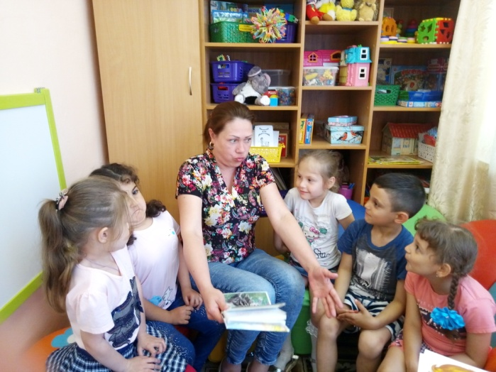
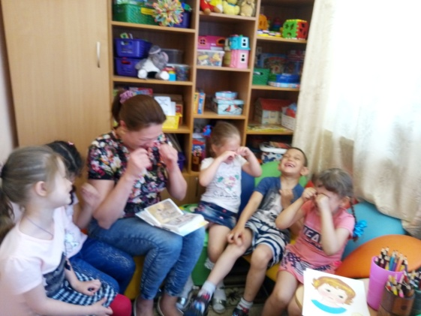

Прослушивали музыку, играли в игры «Кто знает больше вежливых слов», «Настроение» и др., слушали стихи, учили физкультминутки, с помощью кубика «эмоций»,воспроизводили свое настроение.
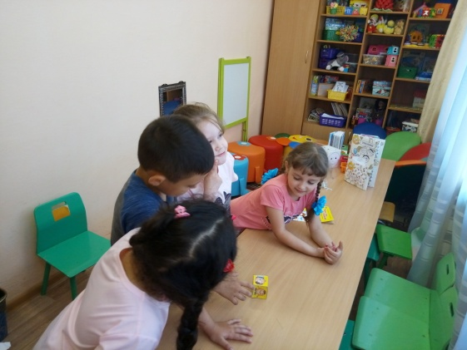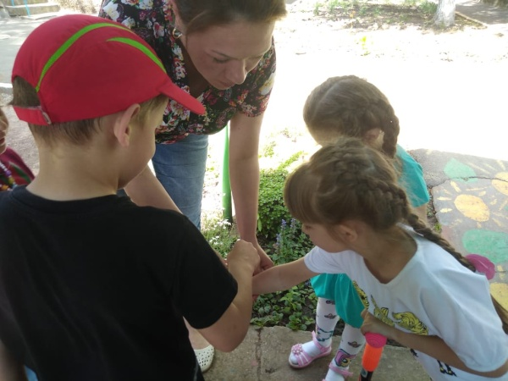
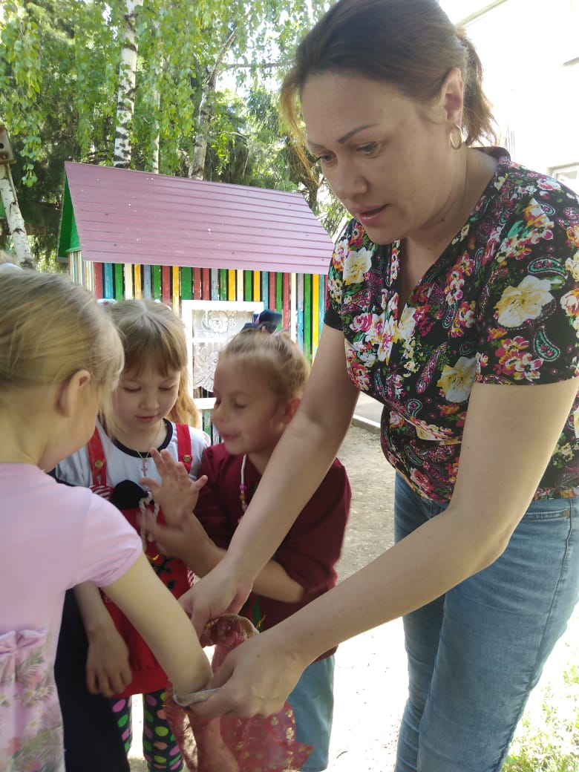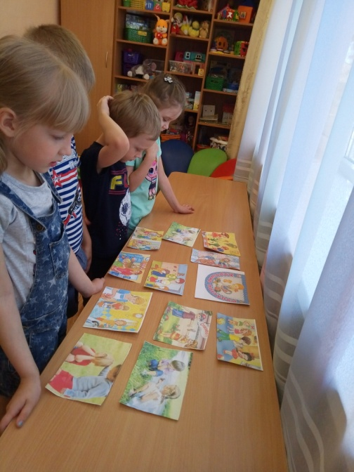
Сконструировали домик для эмоций
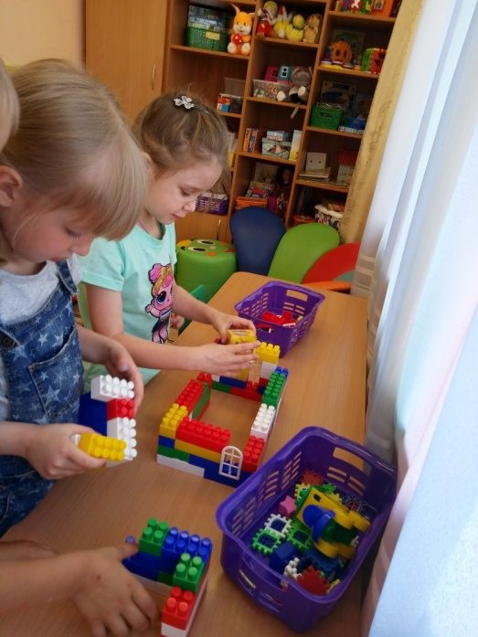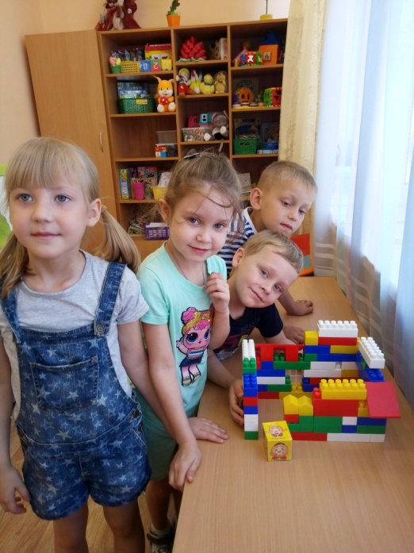
Рисовали свое настроение.
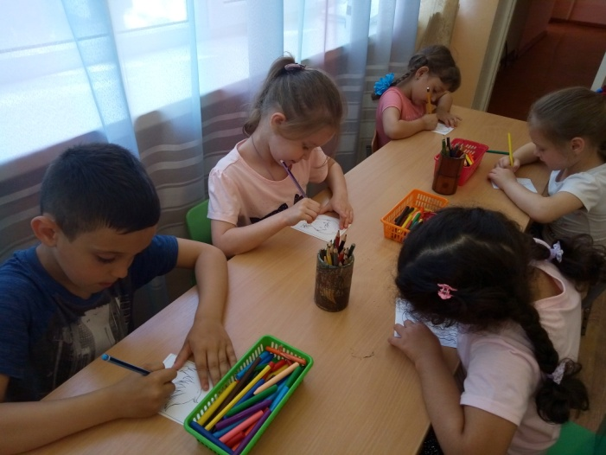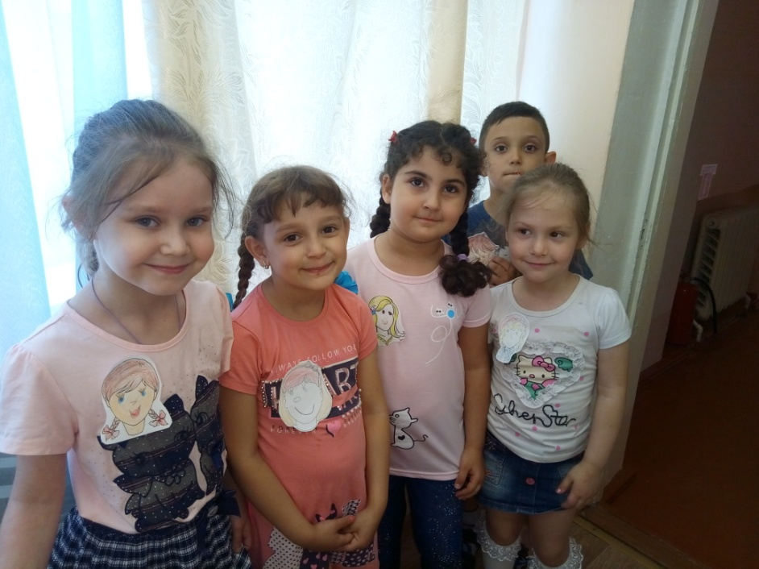
С помощью игр и подручных материалов,воспроизводили оттенки своего настроения через предметы.
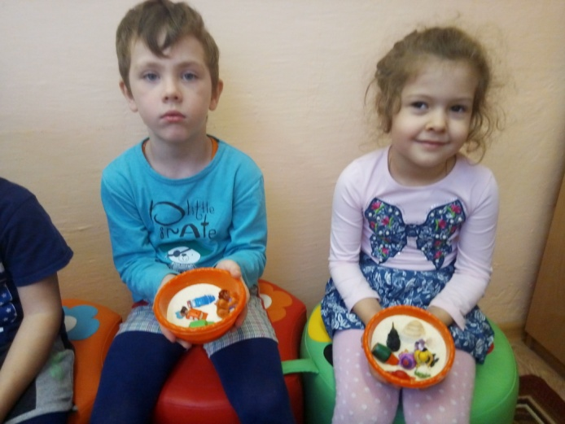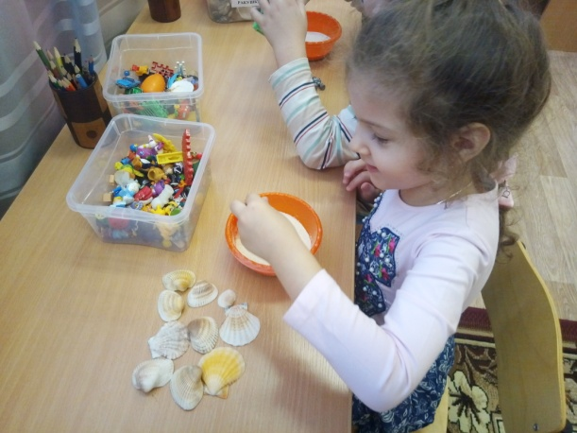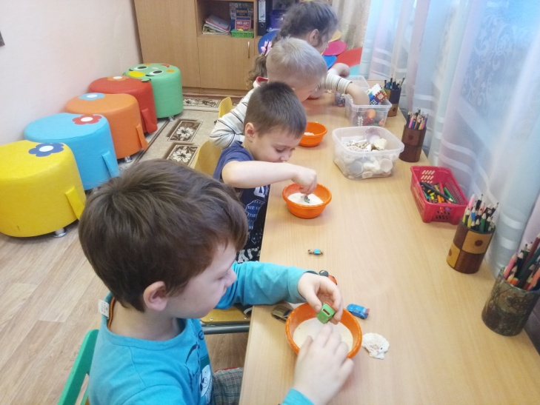
Дети раздавали смайлики своим друзьям, тем, кто грустил, чтобы поднять настроение.
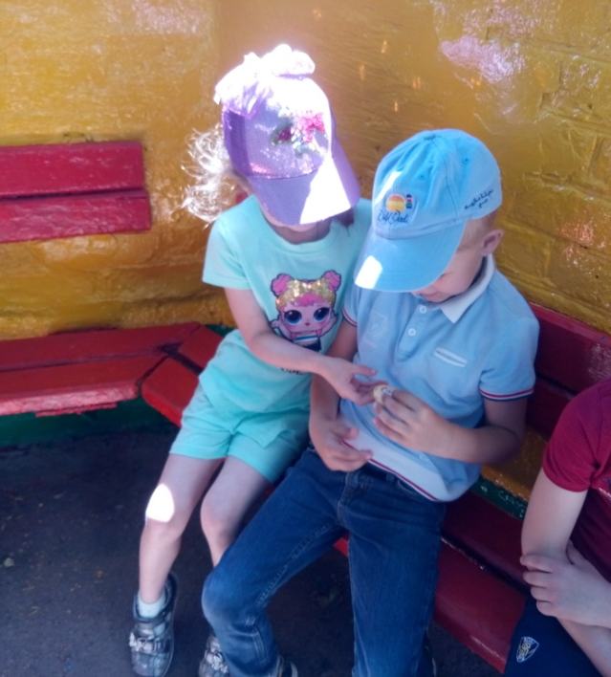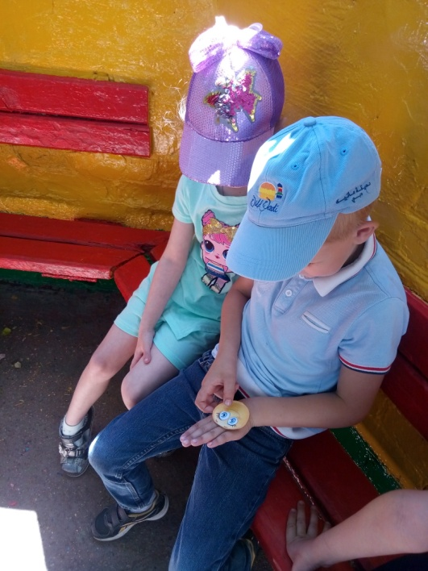
Вместе с детьми обсудили какие поступки хорошие, какие плохие. И могут ли хорошие поступки поднять настроение тем кто их совершает. Ребята выбрали все хорошие поступки и создали «дерево дружбы».
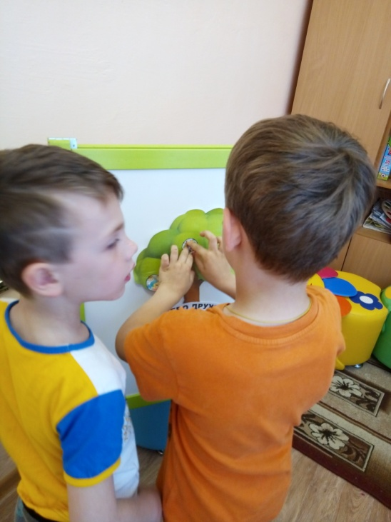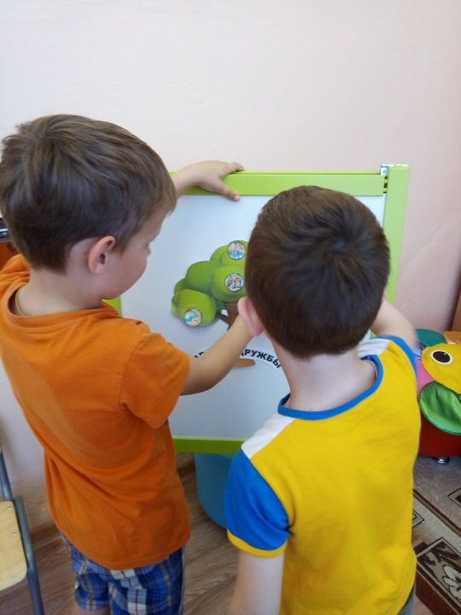
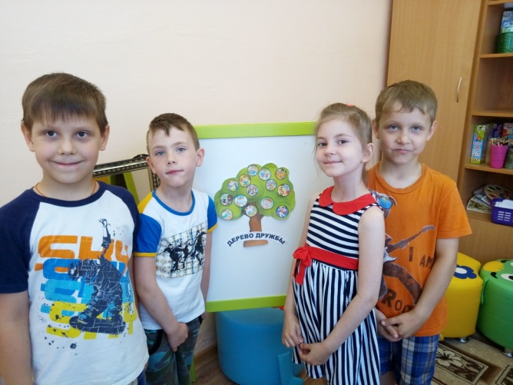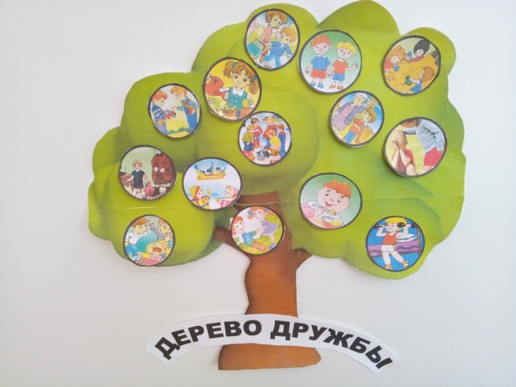

IV этап – итоговый.
Проанализировала результаты проекта:

Ожидаемые результаты проекта | Полученные результаты проекта
- улучшение эмоционального состояния дошкольников,  - развитие коммуникативных навыков детей старшей группы,  - обновление содержания воспитательно-образовательной работы с детьми. | - Рассматривание альбомов «Эмоции», «Наши добрые дела», беседы о мире эмоций, их значении дало понятие детям о влияние настроения как на самого ребенка, так и на детей и взрослых которые его окружают.  - Узнали игры способные поднять настроение, сплотиться в коллективе.  - Узнали что музыка способна поднять настроение или успокоиться.  - Научились работать по схеме используя различные конструкторы.  - Мирилки которые использовались на занятиях с удовольствием используются детьми в группе.  - Изготовлены игры по теме «Эмоции».  - Создали дерево дружбы.
В завершении проекта вместе с детьми проанализировала выполнение совместного плана работы, отметив при этом заслуги каждого и ответив на вопросы.
Вопросы детям:
Что нового вы узнали, чему научились?
Как вы можете использовать свои знания?
В каком центре вам больше всего понравилось работать? Почему?
Влияют ли наши поступки на наше настроение? А на настроение окружающих?
Таким образом, наша гипотеза о том, активное знакомство с эмоциями, внутренним миром человека, поступками людей через игровую и творческую деятельность будет способствовать положительному настрою детей, умению контролировать свое поведение входе исследования нашла подтверждение.
Вывод: Хорошие поступки способны поднимать настроение, Уметь контролировать свои эмоции очень важно. А чтобы меньше ссориться надо научиться дружить, а в этом помогают игры которыми научились дети в ходе проекта. Умение понять друг друга и помочь другу очень важно для детского коллектива.
Главное что в ходе проекта дети сплотились, стали проявлять больше заботы по отношению друг к другу.

Список использованной литературы:

-Образцова Т.Н. Психологические игры для детей Москва 2015.

- Лисина В. О влиянии педагогического общения на эмоциональное самочувствие дошкольника // Дошкольное воспитание. - 1994. - № 3
- Карелина И. О. Психолого-педагогические условия развития у детей восприятия, понимания и вербализации эмоциональных состояний. - Ярославль, 2008

